Exercise 1. Xác định xem cụm từ IN HOA trong các câu dưới đây mắc lỗi gì về từ vựng.
Câu | Câu Hỏi | Câu trả lời của bạn | Đáp án
1 | UK steel production experienced A GRADUALLY DECLINE to a low of 80,000 million tons in 2000. |  | Word form – dùng sai từ loại
2 | Steel imports reached 70,000 million tons IN THE END OF THE PERIOD. | Bạn chưa trả lời câu hỏi này | Preposition – dùng sai giới từ
3 | THE AMOUNT OF PEOPLE working in the UK steel industry dropped to around 20,000 in 1990. | Bạn chưa trả lời câu hỏi này | Word choice – dùng từ sai ngữ cảnh
4 | IT IS NOTICABLE THAT the UK's total demand for steel and its production decreased over a period of 30 years. | Bạn chưa trả lời câu hỏi này | Spelling – viết sai chính tả
5 | Steel imports from other countries ROSE SIGNIFICANT. | Bạn chưa trả lời câu hỏi này | Word form – dùng sai từ loại
6 | In 1970, 180,000 million TONS FOR WHEEL was produced in the UK. | Bạn chưa trả lời câu hỏi này | Preposition – dùng sai giới từ

 | Đề bài | Loại lỗi
1 | UK steel production experienced A GRADUALLY DECLINE to a low of 80,000 million tons in 2000. | Word form – dùng sai từ loại
2 | Steel imports reached 70,000 million tons IN THE END OF THE PERIOD. | Preposition – dùng sai giới từ
3 | THE AMOUNT OF PEOPLE working in the UK steel industry dropped to around 20,000 in 1990. | Word choice – dùng từ sai ngữ cảnh
4 | IT IS NOTICABLE THAT the UK's total demand for steel and its production decreased over a period of 30 years. | Spelling – viết sai chính tả
5 | Steel imports from other countries ROSE SIGNIFICANT. | Word form – dùng sai từ loại
6 | In 1970, 180,000 million TONS FOR WHEEL was produced in the UK. | Preposition – dùng sai giới từ

** Xem giải thích chi tiết ở bài tập tiếp theo.

Exercise 2. Dựa vào các lỗi đã xác định ở Exercise trước, sửa lại các cụm in hoa và viết lại cụm từ đúng vào chỗ trống.
Lưu ý: Chỉ cần viết lại cụm IN HOA, không cần viết lại cả câu.
1. UK steel production experienced A GRADUALLY DECLINE to a low of 80,000 million tons in 2000.
=> 1a gradual decline
2. Steel imports reached 70,000 million tons IN THE END OF THE PERIOD.
=> 2at the end of the period
3. THE AMOUNT OF PEOPLE working in the UK steel industry dropped to around 20,000 in 1990.
=> 3the number of people
4. IT IS NOTICABLE THAT the UK's total demand for steel and its production decreased over a period of 30 years.
=> 4it is noticeable that
5. Steel imports from other countries ROSE SIGNIFICANT.
=> 5rose significantly
6. In 1970, 180,000 million TONS FOR WHEEL was produced in the UK.
=> 6tons of wheel
 | Đề bài | Sửa lỗi | Giải thích
1 | UK steel production experienced A GRADUALLY DECLINE to a low of 80,000 million tons in 2000. | a gradually decline => a gradual decline | Không thể dùng trạng từ trước danh từ để bổ nghĩa cho danh từ => phải dùng tính từ
2 | Steel imports reached 70,000 million tons IN THE END OF THE PERIOD. | in the end of the period => at the end of the period | “in the end” không đi với “of + N”, cụm đúng là “at the end of + N”
3 | THE AMOUNT OF PEOPLE working in the UK steel industry dropped to around 20,000 in 1990. | the amount of people => the number of people | “people” là danh từ đếm được số nhiều => không dùng với “amount” => phải dùng “number”
4 | IT IS NOTICABLE THAT the UK's total demand for steel and its production decreased over a period of 30 years. | it is noticable that => it is noticeable that | “noticable” thiếu chữ “e” => noticeable
5 | Steel imports from other countries ROSE SIGNIFICANT. | rose significant => rose significantly | Không thể dùng tính từ sau động từ để bổ nghĩa cho động từ => phải dùng trạng từ
6 | In 1970, 180,000 million TONS FOR WHEEL was produced in the UK. | tons for wheel => tons of wheel | Không dùng giới từ “for” khi diễn tả số lượng của thứ gì đó => phải dùng “of”

Exercise 3. Dựa vào đề bài dưới đây, xác định lỗi sai trong các câu đã cho và sửa lại.
** Lưu ý:
- Mỗi chỗ trống chỉ viết một từ.
- Có 10 lỗi tất cả
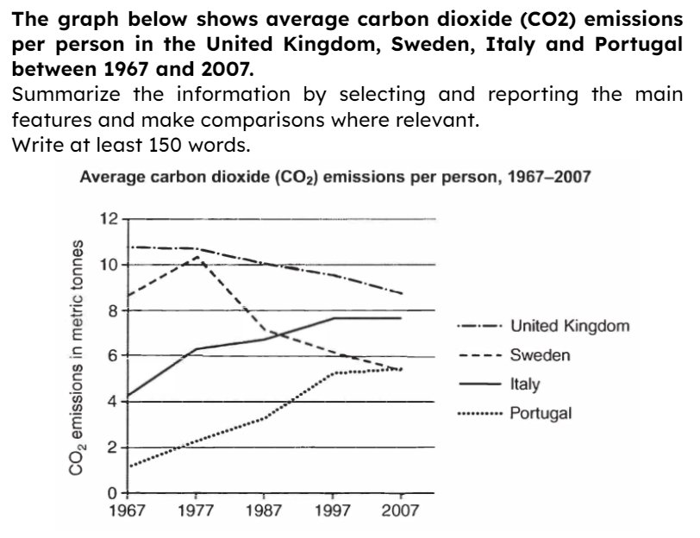
The line graph illustrates the number of carbon dioxide emitted on average per person in four different countries between 1967 to 2007. Overall, the amount of CO2 emissions in the United Kingdom and Sweden showed an upward trend, while the figure for the others increased over a period for 41 years.

CO2 emissions of the UK starts at around 11 tonnes in 1967, which is the highest among 4 countries. The figure decreased gradual over the years and finished at approximately 9 tonnes. In the first year, CO2 emissions of Sweden ranked second, on nearly 9 tonnes. This figures experienced a slight climb of 1 tonne in the first decade, then declined significantlly until 2007.
1) The line graph illustrates the number of carbon dioxide emitted on average per person
- Lỗi sai: 1number => sửa thành: 2amount
2) in four different countries between 1967 to 2007.
- Lỗi sai: 3between => sửa thành: 4from
3) Overall, the amount of CO2 emissions in the United Kingdom and Sweden showed an upward trend
- Lỗi sai: 5an upward => sửa thành: 6a downward
4) while the figure for the others increased over a period for 41 years.
- Lỗi sai: 7for => sửa thành: 8of
5) CO2 emissions of the UK starts at around 11 tonnes in 1967
- Lỗi sai: 9starts => sửa thành: 10started
6) which is the highest among 4 countries.
- Lỗi sai: 11is => sửa thành: 12was
7) The figure decreased gradual over the years and finished at approximately 9 tonnes.
- Lỗi sai: 13gradual => sửa thành: 14gradually
8) In the first year, CO2 emissions of Sweden ranked second, on nearly 9 tonnes.
- Lỗi sai: 15on => sửa thành: 16at
9) This figures experienced a slight climb of 1 tonne in the first decade
- Lỗi sai: 17figures => sửa thành: 18figure
10) then declined significantlly until 2007.
- Lỗi sai: 19significantlly => sửa thành: 20significantly
 | Câu chứa lỗi sai | Giải thích
1 | The line graph illustrates the number of carbon dioxide emitted on average per person | “Carbon dioxide” là danh từ không đếm được => không dùng với “number”
2 | in four different countries between 1967 to 2007. | Ta có các cụm từ chỉ thời gian: “from …to, between … and”. Vì đề bài đã dùng “between … and” nên khi viết lại ta nên sử dụng “from …. to”
3 | Overall, the amount of CO2 emissions in the United Kingdom and Sweden showed an upward trend | Từ biểu đồ ta thấy, lượng khí CO2 thải ra của UK và Sweden có xu hướng GIẢM, không phải tăng. Ta có cấu trúc mô tả xu hướng giảm là “show a downward trend”.
4 | while the figure for the others increased over a period for 41 years. | Ta có cấu trúc diễn tả 1 khoảng thời gian bao nhiêu năm: over a period of ….. years
5 | CO2 emissions of the UK starts at around 11 tonnes in 1967 | Thời gian trong biểu đồ là trong quá khứ (1967-2007) => động từ chia thì quá khứ đơn
6 | which is the highest among 4 countries. | Thời gian trong biểu đồ là trong quá khứ (1967-2007) => động từ chia thì quá khứ đơn
7 | The figure decreased gradual over the years and finished at approximately 9 tonnes. | Phía trước là động từ “decreased” => phía sau cần 1 trạng từ bổ nghĩa
8 | In the first year, CO2 emissions of Sweden ranked second, on nearly 9 tonnes. | Khi muốn diễn tả số liệu bao nhiêu ta dùng giới từ “at”
9 | This figures experienced a slight climb of 1 tonne in the first decade | Trong câu này, “this figure” chỉ số liệu của Sweden đã được nhắc đến ở câu trước => số liệu của 1 nước => “figure” để số ít
10 | then declined significantlly until 2007. | Trạng từ “significantly” viết sai chính tả, thừa 1 chữ “l”

Đoạn văn sau khi đã sửa:
The line graph illustrates the amount of carbon dioxide emitted on average per person in four different countries from 1967 to 2007. Overall, the amount of CO2 emissions in the United Kingdom and Sweden showed a downward trend, while the figure for the others decreased over a period of 41 years.
CO2 emissions of the UK started at around 11 tonnes in 1967, which was the highest among 4 countries. The figure decreased gradually over the years and finished at approximately 9 tonnes. In the first year, CO2 emissions of Sweden ranked second, at nearly 9 tonnes. This figure experienced a slight climb of 1 tonne in the first decade then declined significantly until 2007.

Exercise 4. Dựa vào đề bài dưới đây, chọn đáp án thích hợp để hoàn thành đoạn văn.
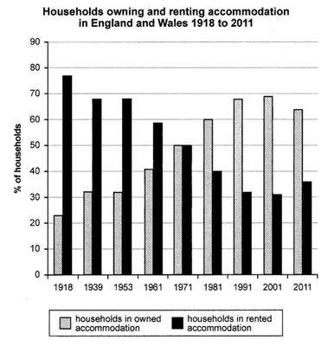
The bar chart illustrates the (1) _____ of households that owned and rented their accommodation from 1918 to 2011. It is (2) _____ that in the first half of the period, the number of people living in rented accommodation (3) _____ higher than those having their own houses, while (4) _____ trend was seen in the second half of the period.
In 1918, the percentage (5) _____ rented accommodation was about 75%, which was 3 times higher than that of owned accommodation. From 1939 to 1953, the percentage of home ownership increased (6) _____ from more than 30% in 1939 and 1953 to just more than 40% in 1961. In contrast, the figure (7) _____ rented accommodation declined slightly to under 60% in 1961. The figures for both types of accommodation were the same in the next decade, (8) _____ exactly 50%.
The proportion of households that rented their accommodation was exactly 40% in 1981. The figure (9) _____ slightly to just over 30% in 2001 before climbing to around 35% in 2011. From 1971, home ownership continued to rise to (10) _____ of nearly 70% in 2001, then witnessed a slight fall to about 65% in 2011.
1
B. proportion

Ta có đơn vị trong biểu đồ là % => đáp án B
2
A. clear

Ta có cấu trúc dùng để dẫn vào phần Overview là “It is clear that + S + V”
3
C. was

Thời gian trong biểu đồ là trong quá khứ (1918-2011) => động từ chia thì quá khứ đơn.
4
B. an opposite

Ta thấy từ năm 1918 đến 1971, phần trăm số hộ thuê nhà cao hơn số hộ sở hữu nhà, nhưng trong khoảng thời gian còn lại, phần trăm số hộ sở hữu nhà lại cao hơn => xu hướng ngược lại => đáp án B.
5
C. of

Ta có cụm dùng để diễn tả số liệu % là “the percentage of + N”.
6
A. gradually

Phía trước là động từ “increased” => cần 1 trạng từ phía sau để bổ nghĩa cho động từ => đáp án A.
7
B. about

Khi muốn nói số liệu cho đối tượng nào ta sử dụng cấu trúc “the figure for + đối tượng”.
8
B. at

Khi muốn nói số liệu ở mức bao nhiêu ta dùng giới từ “at”.
9
C. decreased

Phía trước chỗ trống là chủ ngữ “the figure” => cần điền 1 động từ.
Thời gian trong biểu đồ là trong quá khứ (1918-2011) => động từ chia thì quá khứ đơn.
10
C. reach a peak

Ta có các cấu trúc diễn tả xu hướng đạt điểm cao nhất:
- Hit a peak
- Reach a peak
- Reach the highest point
=> đáp án C. Đáp án A và B bị sai về mạo từ.

Exercise 5. Chọn từ thích hợp điền vào chỗ trống để hoàn thành bài viết dưới đây.
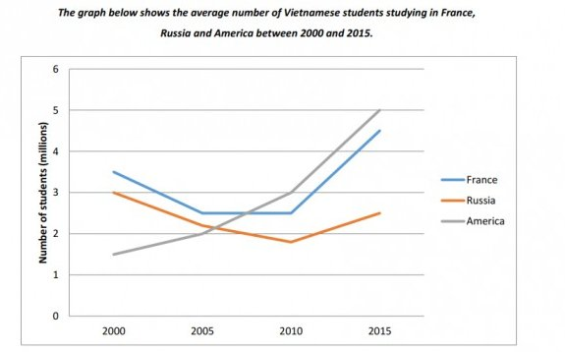
of | increased | exactly | at | rise
gradually | dropped | number | reached | remained
The line graph illustrates the 1number of students from Vietnam who studied in three different countries from 2000 to 2015. Overall, the number of Vietnamese students studying in America and France 2increased over a 16-year period, while the opposite trend was true for Russia.
The number of Vietnamese students enrolling in French schools started 3at about 3.5 million in 2000, then decreased 4gradually by 1 million in 2005. This figure 5remained unchanged at 2.5 million in the next 6 years then increased significantly to reach a peak 6of about 4.5 million in 2015. Meanwhile, there was a consistent* 7rise in the number of Vietnamese students studying in America, from about 1.5 million in the first year to 8exactly 5 million at the end of the period.
Starting at 3 million in 2000, the number of Vietnamese students in Russia 9dropped slightly to about 2.3 million in 2005. This figure 10reached the lowest point of 1.8 million in 2010 before going up to 2.5 million in 2015.
* consistent (adj): liên tục
Chỗ trống | Giải thích
1 | “students” là danh từ đếm được số nhiều => điền “number” để chỉ số lượng
2 | Chỗ trống đứng sau chủ ngữ => điền động từ thì quá khứ đơn. Số lượng học sinh Việt Nam học ở Mỹ và Pháp TĂNG qua các năm => điền “increased”
3 | Ta sử dụng giới từ “at” để diễn tả số liệu cụ thể => điền “at”
4 | Chỗ trống đứng sau động từ “decreased” => cần điền trạng từ mô tả tốc độ thay đổi để bổ nghĩa cho động từ => điền “gradually”
5 | Chỗ trống đứng sau chủ ngữ => cần điền động từ. Ta có cấu trúc mô tả số liệu không thay đổi là “remained unchanged” => điền “remained”
6 | Cấu trúc mô tả “đạt điểm cao nhất” là “reach a peak of + số liệu” => điền “of”
7 | Sau “there + to be + a” ta cần điền 1 danh từ số ít => điền “rise”
8 | Chỗ trống đứng trước số liệu => điền trạng từ. Ta thấy số học sinh Việt Nam học tại Mỹ năm 2015 là chính xác 5 triệu học sinh => điền “exactly”
9 | Chỗ trống đứng sau chủ ngữ và đứng trước trạng từ “slightly” => cần điền động từ chia thì quá khứ đơn. Số học sinh Việt Nam học ở Nga GIẢM xuống còn 2.3 triệu trong năm 2005 => điền “dropped”
10 | Chỗ trống đứng sau chủ ngữ “this figure” => cần điền động từ quá khứ đơn. Ta có cấu trúc mô tả “đạt điểm thấp nhất” là “reach the lowest point” => điền “reached”

Bài viết hoàn chỉnh:
The line graph illustrates the number of students from Vietnam who studied in three different countries from 2000 to 2015. Overall, the number of Vietnamese students studying in America and France increased over a 16-year period, while the opposite trend was true for Russia.
The number of Vietnamese students enrolling in French schools started at about 3.5 million in 2000, then decreased gradually by 1 million in 2005. This figure remained unchanged at 2.5 million in the next 6 years then increased significantly to reach a peak of about 4.5 million in 2015. Meanwhile, there was a consistent rise in the number of Vietnamese students studying in America, from about 1.5 million in the first year to exactly 5 million at the end of the period.
Starting at 3 million in 2000, the number of Vietnamese students in Russia dropped slightly to about 2.3 million in 2005. This figure reached the lowest point of 1.8 million in 2010 before going up to 2.5 million in 2015.

Exercise 6. Dựa vào đề bài và các từ đã cho, viết câu hoàn chỉnh.
** Lưu ý: Xét thời gian trong biểu đồ để chia thì thích hợp trong bài.
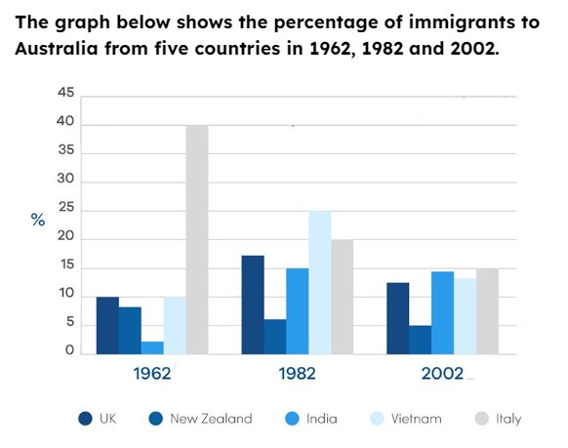
1

bar/ illustrate/ proportion/ immigrants/ five/ different/ country/ Australia/ 1962/ 1982/ 2002.
Suggested answer: The bar chart illustrates the proportion of immigrants from five different countries to Australia in 1962, 1982 and 2002.
Xem giải thích
2

it/ can/ be/ see/ that/ more/ immigrants/ from/ the UK/ India/ Vietnam/ while/ figures/ Italy/ New Zealand/ lower.
Suggested answer: It can be seen that more immigrants were from the UK, India and Vietnam while the figures for Italy and New Zealand were lower.
Xem giải thích
3

addition/ percentage/ Italian/ immigrants/drop/ sharp/ after/ 40/ year.
Suggested answer: In addition, the percentage of Italian immigrants dropped sharply after 40 years.
Xem giải thích
4

1962/ 40%/ immigrants/ to Australia/ are/ Italian,/while/ just/ 2%/ migrants/ come/ India.
Suggested answer: In 1962, 40% of immigrants to Australia were Italian, while just 2% of migrants came from India
Xem giải thích
5

in/ next/ 20/ years,/ proportion/ Australian/ who/ come/ Italy/ drop/ by/ half.
Suggested answer: In the next 20 years, the proportion of Australians who came from Italy dropped by half.
Xem giải thích
6

percentage/ immigrants/ New Zealand/ decrease/ slightly/ by/ 2%/ while/ there/ is/ sharp/ increase/ in/ figure/ for/ UK/ India
Suggested answer: The percentage of immigrants from New Zealand decreased slightly by 2% while there was a sharp increase in the figure for the UK and India.
Xem giải thích
7

figure/ for/ Australians/ from/ New/ Zealand/ reach/ lowest/ point/ 5%/ after/ 40/ year.
Suggested answer: The figure for Australians from New Zealand reached the lowest point of 5% after 40 years.
Xem giải thích
8

percentage/ Indian/ Vietnamese/ Italian Australians/ are/ quite/ similar/ 2002,/ at/ around/ 15%.
Suggested answer: The percentages of Indian, Vietnamese and Italian Australians were quite similar in 2002, at around 15%.

Exercise 7. Viết bài hoàn chỉnh cho đề bài dưới đây.
The line graph below shows the number of complaints received by the complaints department of a single airline over a six-month period in 2009.
Summarize the information by selecting and reporting the main features making comparisons where relevant.
Write at least 150 words.
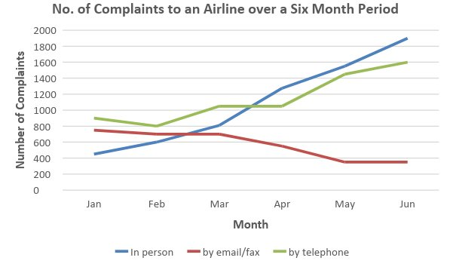
1

Dàn bài gợi ý:
Introduction + Overview | Câu introduction | Gợi ý từ paraphrase:  - Received by the complaints department = sent to the complaints department  - A single airline = a specific airline  - Over a six-month period = from January to June
 | Câu overview | - Number of complaints sent in person and by telephone => increase  - Number of complaints sent by email/fax => decrease
Body 1 | +) Number of complaint sent in person:  - Jan - Mar: from 400 to 800 complaints  - Mar- Jun: continue to rise, reach a peak of 1900 in Jun  +) Number of complaint sent by telephone:  - Jan - Mar: decrease slightly then rise again  - Mar - Apr: remain stable  - Apr - Jun: go up significantly, reach the highest point in Jun
Body 2 | Number of complaints sent by email/fax:  - Jan - May: highest point in Jan, then drop gradually  - May - Jun: remain unchanged
Sample essay:
The line graph gives information about the number of complaints sent to an airline’s complaints department from January to June in the year 2009. Overall, the number of complaints sent in person and by telephone increased, while the opposite trend was true for those sent by email or fax.
The number of complaints sent directly to the department in January was slightly more than 400. This figure was the lowest throughout the period. This figure then increased rapidly over the next months and reached the highest point of about 1900 complaints in June. The number of complaints received by telephone dropped slightly in the first two months, from 900 in January to 800 in February. This figure remained unchanged at slightly more than 1000 from March to April, then went up considerably to 1600 complaints in June.
The number of complaints sent by email or fax was the highest in January, at nearly 800. This figure was quite stable in the first quarter. This fell to just under 400 complaints in May and stayed unchanged in the last 2 months.
Xem giải thích

